Bow Jinn Shin Hua Yuan School

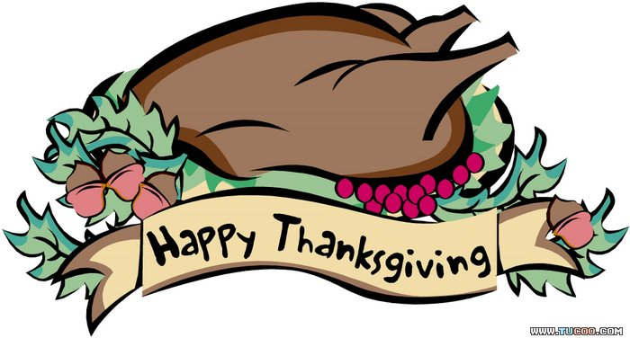
【新華園6月大事】
日期 | 活動 | 活動月
6/01(一) |   慶生會~祝小壽星-生日快樂 | ~端午節快樂~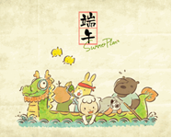  ~端午節快樂~
6/03(三) | 全園幼生牙齒健檢
6/12(五) | 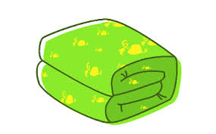    發回~棉被 室內鞋 清洗
6/13(六) | 2020 BET檢定(另發通知單)
6/24(三) | 發回~棉被室內鞋清洗
6/25-6/28 | 端午節連假
*6/25-6/28端午節連假四天

6月慶生名單

大班 | 吳念謙
中班 | 羅華文
小班 | 簡詠彰.蔡言禎.徐晨喨.張詠琳
幼幼班

愛的小語

～以愛為出發點，以讚美、鼓勵、肯定的方式～

提供孩子溫暖接納的家庭氣氛，可以給孩子最大的支持！

